**INSTITUTO DE EDUCACIÓN SUPERIOR TECNOLÓGICO PRIVADO CIBERTEC**

#### DIRECCIÓN ACADÉMICA

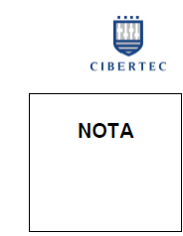**CARRERAS PROFESIONALES**

**CURSO : 0267 – Base de Datos Avanzado II**

**SEMESTRE : 2015–21**

**CICLO : QUINTO**

**SECCIÓN :**

**GRUPO : 01**

#### PROFESOR :

**TURNO : Tarde**

**FECHA :**

**DURACIÓN : 50 minutos**

**ALUMNO(A) :**

## EVALUACIÓN CONTINUA 1 DE LABORATORIO

**Consideraciones:**

* No puede hacer uso del manual del curso y tampoco de apuntes.
* Seguir estrictamente las indicaciones del profesor

Tenga presente que **el logro es que usted**, pueda ser capaz de crear modelos relacionales en una base de datos Oracle asegurando la integridad de los datos, así como manipular su contenido y obtener información del diccionario de datos de Oracle.

1. Realizar la consulta que liste **el dueño del objeto**, **estado del usuario**, **cantidad de objetos** y la **última** **fecha de creación** de todos los objetos de la base de datos. Ordenar dicho reporte **de mayor a menor** por la última fecha. (imagen referencial respecto a los datos)

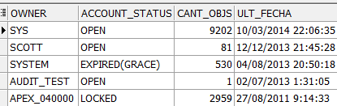

1. Crear el siguiente modelo de datos con el usuario SCOTT:

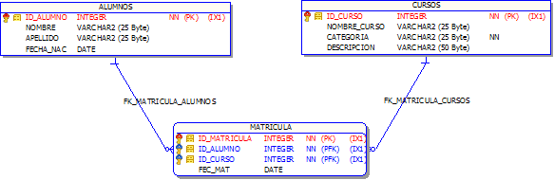

Seguir la siguiente denominación para las PK, FK y Constraints:

* La llave primaria de Alumnos: PK_ALUMNOS
* La llave primaria de Cursos: PK_CURSOS
* La llave primaria de Matricula: PK_MATRICULA
* El constraint Not Null de la columna Categoria en la tabla Cursos: NN_CATEGORIA
* La llave Foranea entre Matricula y Alumnos: FK_MATRICULA_ALUMNOS
* La llave Foranea entre Matricula y Cursos: FK_MATRICULA_CURSOS

1. Crear los siguientes objetos:
2. Secuencia: SEQ_ALUMNOS: Valor Incremental: 1, Maxvalue: 200, Minvalue: 1, Start with: 100 y Que sea Cíclico.
3. Índices: Indexar los campos NOMBRE y APELLIDO de la tabla ALUMNOS en un solo índice denominado IDX_ALUM_NOMAP
4. Sinónimo Publico ALUM correspondiente a la tabla ALUMNOS
5. Instrucciones DML:
6. Insertar utilizando la **SECUENCIA:** SEQ_ALUMNOS a la tabla ALUMNOS los siguientes valores (100, JOSE, PEREZ, 11/08/1984):
7. Actualizar el campo “JOSE” por “JUAN”
8. Eliminar el registro ingresado
9. Listar **el promedio** total de los salarios (sal) (agregar el símbolo de soles “S/. XXXX) agrupados por nombre de departamento (dname), el promedio de salarios debe estar redondeado a 2 decimales y el resultado debe estar ordenado por nombre de departamento de manera descendiente:

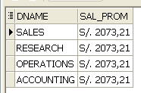

1. Extraer la **letra del medio** del nombre de los empleados de la tabla EMP cuya **cantidad de caracteres** del campo ename sea **IMPAR** y aplicar el formato para que aparezcan 5 asteriscos a la derecha y 5 a la izquierda

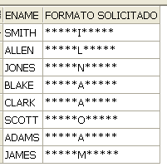

1. Obtener la fecha de hoy con el siguiente formato: “Hoy es NOMBRE_DIA, DIA_MES de NOMBRE_MES del AÑO” **(Hoy es Sábado, 10 de Mayo del 2014)**.

*\*Solo debe aparecer un espacio en blanco en cada palabra eliminar los espacios en blanco adicionales*

1. Mostrar el nombre del empleado **y** la raíz cubica de la quinta parte del residuo del salario dividido entre 3, el resultado final redondeado a 2 decimales; de los empleados cuyo salario sea mayor al salario del usuario SCOTT

* Formula solicitada: $new_sal=\sqrt[3]{\left(\frac{residuo\left(\frac{sal}{3}\right)}{5}\right)}$

1. Obtener la fecha de este Domingo y concatenarlo con el mensaje “ABRIGUENSE YA ESTA HACIENDO FRIO”(usar:sysdate y next_day):**“10/05/2014 – ABRIGUENSE YA ESTA HACIENDO FRIO”**

**RUBRICA DEL EXAMEN**

|  |  |  |  |
| --- | --- | --- | --- |
| **Pregunta** | Puntaje | Criterios | Detalle |
| **1** | 01 punto | Ejecutar la sentencia utilizando el diccionario de datos | 01 punto |
| **2** | 04 punto | Creacion de las Tablas  Creacion de las llaves Primaria  Creacion de las llaves Foraneas  Creacion de Constraints | 01 punto  01 punto  01 punto  01 punto |
| **3** | 03 punto | Crear la secuencia  Crear el índice  Crear sinónimo | 01 punto  01 punto  01 punto |
| **4** | 02 punto | Realizar las sentencias DML solicitadas | 02 punto |
| **5** | 02punto | Obtener el resultado esperado de agrupamiento | 02 punto |
| **6** | 02 puntos | Obtener el resultado usando las funciones adecuadas | 02 punto |
| **7** | 02 puntos | Obtener el resultado usando las funciones adecuadas | 02 punto |
| **8** | 02 puntos | Obtener el resultado usando las funciones adecuadas | 02 punto |
| **9** | 02 puntos | Obtener el resultado usando las funciones adecuadas | 02 punto |